Proyecto de Declaración
Fundamentos
Visto que se llevará a cabo una nueva edición del Carnaval de la ciudad de Concordia del año 2022 a realizarse en el tradicional Corsódromo Atanasio Bonfiglio, de dicha localidad. La fecha de desfile iniciará el 22 de enero, y continuará por 5 noches consecutivas más, abarcando inclusive el mes de febrero.

Una de las fiestas populares más importantes que tiene la ciudad de Concordia vuelve a brillar luego de una edición interrumpida por la Pandemia mundial Coronavirus Covid – 19.

Las y los Concordienses esperan la llegada de las noches de carnaval para disfrutar de la fiesta mayor de las comparsas locales en su propio Corsódromo, emplazado en lo que fuera la ex Estación Norte del Ferrocarril, con capacidad para más de 15.000 personas y con una pista de desfile que permite el cómodo desplazamiento de las agrupaciones que le dan vida a este evento carnestolendo.

Música, color y alegría es el despliegue de las comparsas que compiten. Así aparecen Ráfaga, Emperatriz, Imperio y Bella Samba, cada una con más de 200 integrantes que con todo su brillo, coreografías, el sonido de sus baterías, permiten que se viva un clima de fiesta que se siente en toda la ciudad y contagia a quienes la visitan en la temporada de verano.

El carnaval de Concordia cumple un rol muy importante para el turismo y el desarrollo de la ciudad a través del trabajo en conjunto que realiza el Municipio, a través del Ente de Carnaval y las diferentes agrupaciones carnavaleras, dando como resultado una gran fiesta para que disfruten los concordienses y los turistas.

LA HONORABLE CÁMARA DE SENADORES DE LA PROVINCIA DE ENTRE RÍOS DECLARA:
Primero: De interés a la Edición del año 2022 del Carnaval de Concordia organizada por el Ente de Carnaval de la Municipalidad de Concordia.
Segundo: Comuníquese a al Ente de Carnaval de la Municipalidad de Concordia.
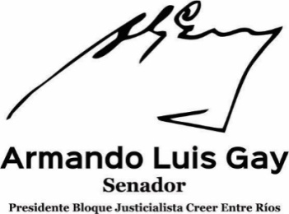
Tercero: De forma.

